проект
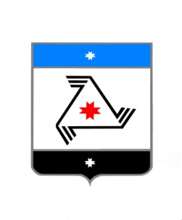

Р Е Ш Е Н И Е

Совет депутатов
муниципального образования «Балезинский район»
«Балезино ёрос» муниципал кылдытэтысь депутатъёслэн Кенешсы

О внесении изменений в решение № 1/2-7 от 06.10.2016 г. «О составе постоянных комиссий Совета депутатов муниципального образования «Балезинский район»

«___» ___________ 2017 года

В соответствии со ст. 13 Регламента Совета депутатов муниципального образования «Балезинский район», рассмотрев заявление Атнабаевой Елены Михайловны, Совет депутатов муниципального образования «Балезинский район» РЕШАЕТ:
1.Внести изменения в решение № 1/2-7 от 06.10.2016 г. «О составе постоянных комиссий Совета депутатов муниципального образования «Балезинский район» ввести в состав «Социальные вопросы» Атнабаеву Елену Михайловну.

Председатель Совета депутатов
МО «Балезинский район» Н.В. Бабинцев

